LäksyHelppi Ruoholahden ala-asteen koulussa

LäksyHelppi alkoi Ruoholahden ala-asteella samoihin aikoihin, kuin toiminta käynnistyi uutena Punaisessa Ristissä 2010. Toiminta on jatkunut aktiivisena siitä lähtien. Korona-ajan taukokaan ei sitä lamaannuttanut, päinvastoin lisäsi jonkinverran. LäksyHelppi toimii koulun tiloissa koulutuntien jälkeen ja läheisessä yhteistyössä koulun kanssa.

Kellon lähestyessä 12.30 keskiviikkoisin iloinen joukko pyrähtää luokkaan. Läksykirjat kaivetaan esiin ja rauhoitutaan töihin. Puheensorina jatkuu. Osa haluaa tehdä läksyjä kaverin kanssa, osa pärjää yksin ja kysyy neuvoa tarvittaessa ja osa tarvitsee enemmän jatkuvaa apua, varsinkin silloin, kun läksyjä on kertynyt paljon. Suuri osa oppilaista on yleensä tois- ja kolmasluokkalaisia, ajoittain kuudenteen luokkaan saakka. Nuoremmat oppilaat selviytyvät tehtävistään nopeasti ja lähtevät. Uutta joukkoa tulee vähitellen ja aherrus jatkuu. Matikan ja kielien tehtävät ovat yleisimpiä, mutta muitakin läksyjä löytyy. Työn lomassa keskustellaan oppilaita kiinnostavista asioista, innostetaan ja kannustetaan tilanteen mukaan. Juttuaiheista ei ole puutetta. Viimeisimmät tulijat voivat jatkaa 15 saakka.

Oppilaita on ollut yleensä 15-25 kerrallaan, joskus enemmänkin.Tilannetta helpottaa se, että oppilaita tulee vähitellen. Ohjaajia on paikalla kerralla 4-6, joten työtä riittää. Sama puolentusinan ohjaajajoukko on ollut aktiivisesti mukana useita vuosia, mikä varmistaa työn sujuvuuden ja säännöllisyyden. Se myös kertoo, että työ koetaan antoisaksi ja hyödylliseksi. Vapaaehtoistoiminnassa on aina jonkin verran vaihtelua ja uusia otetaan mielellään joukkoon. Ohjaajia on löydetty varmimmin tuttavapiiristä ja puskaradion kautta. LäksyHelppi koulutuksissa, joita Punainen Risti tarjoaa tiedotetaan ohjaajatarpeista, samoin Punaisen Ristin osastojen oman viestinnän kautta.

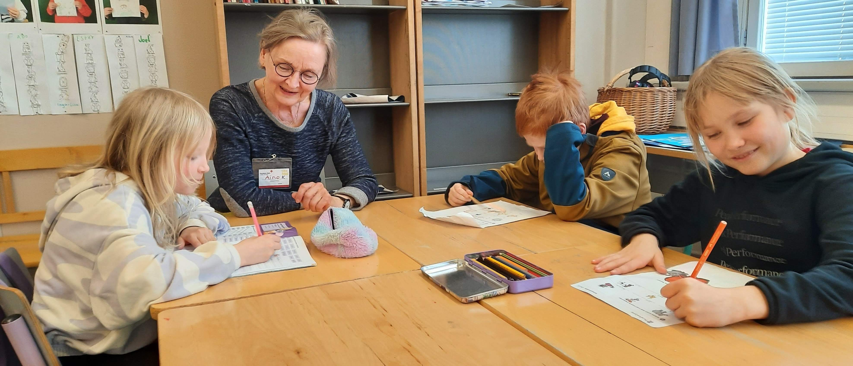

Toisluokkalaisia Vilja (vas), ohjaaja Aino, Johan ja Oona.
Oona kertoi käyvänsä usein LäksyHelpissä, koska siellä on rauhallisempaa tehdä läksyjä kuin iltapäiväkerhossa. Siellä saa myös aina apua, jota hän tarvitsee varsinkin matikan tehtävissä..
Vilja tekee LäksyHelpissä myös eniten matikan tehtäviä. Hänen suosikkiaine on suomenkieli..

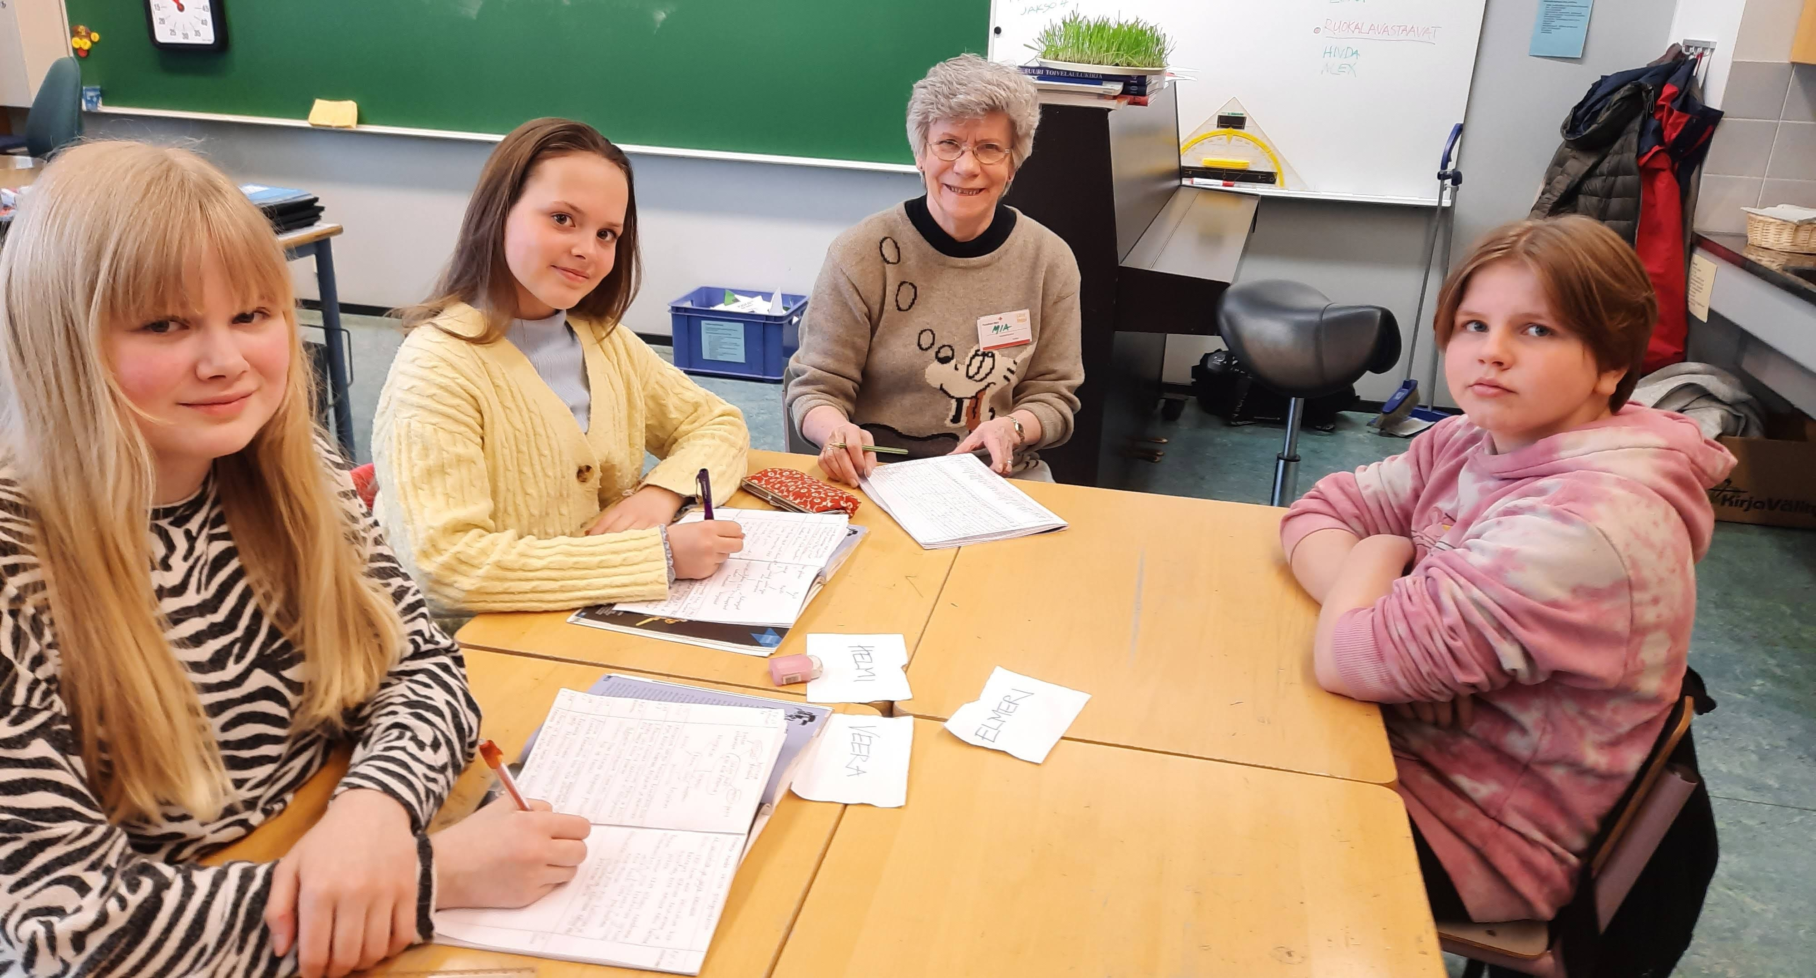
Kuudesluokkalaisia Veera (vas), Helmi, ohjaaja Mia ja Elmeri.
Helmi ja Veera tekevät läksyjä usein yhdessä. He jäävät LäksyHelppiin, koska siellä saa tarvittaessa apua. Matikan tehtävät ratkaistaan yleensä yhdessä. Apua tarvitaan esimerkiksi historian vaikeissa asioissa. LäksyHelpin avulla jää enenmmän aikaa omille harrastuksille.
Elmeri tulee LäksyHelppiin tekemään varsinkin matikan tehtäviä.

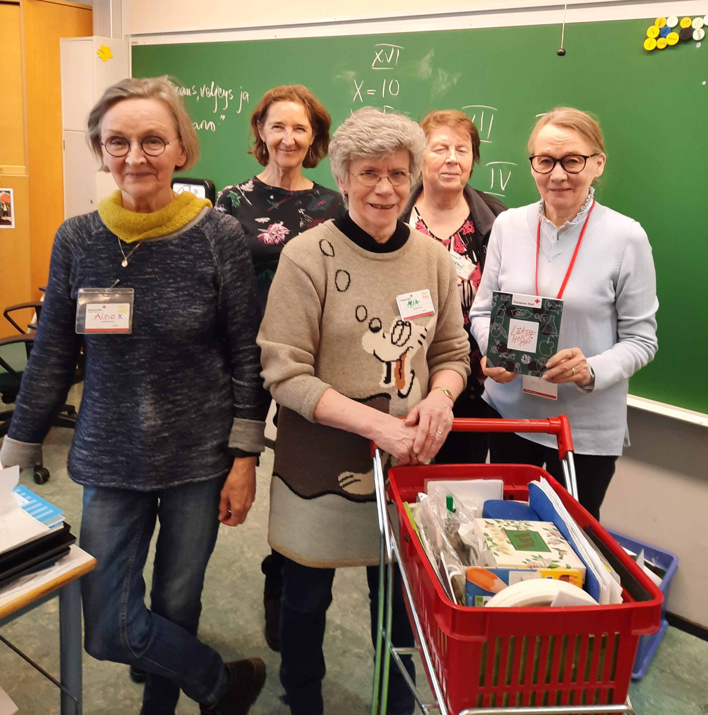
Ohjaajia Aino Kervinen (vas), Rose-Marie Mod, Mia Pulkkinen, Mervi Malmi ja Pirjo Laajava sekä helpin mobile toimisto.

Lukukausien lopun odotettu ”yllätys” on aina viimeisen LäksyHelpin suklaatarjoilu. Lomalle lähdetään suu makeana.

LäksyHelppi kokoontuu keskiviikkoisin 12.30-15.00
Osoite: Santakatu 6
Lisätietoja: laksyhelppi.sprtoolo@gmail.com
rednet.punainenristi.fi/toolo
oma.punainenristi hakusana:Töölö

